 | BỘ XÂY DỰNG  CHI NHÁNH CÔNG TY CỔ PHẦN KIỂM ĐỊNH KỸ THUẬT, AN TOÀN  VÀ TƯ VẤN XÂY DỰNG – INCOSAF  INCOSAF – CONSTRUCTION CONSULTANT AND SAFETY TECHNIQUE INSPECTION JOINT STOCK COMPANY - BRANCH  Địa chỉ: 14 Kỳ Đồng – P. 9 – Q. 3 – Tp. HCM Tel: 08.38438964 - 38468407 Fax: 08.38468407  Email : sg@incosaf.com.vn www://incosafsg.com.vn

THÔNG BÁO TUYỂN DỤNG
Công ty Cổ phần Kiểm định Kỹ thuật, An toàn và Tư vấn xây dựng -INCOSAF được thành lập theo Quyết định số 380/BXD-TCLĐ của Bộ Xây Dựng ngày 30/06/1990. Incosaf đã có trên 25 năm hoạt động ổn định trong các lĩnh vực kiểm định kỹ thuật, an toàn và tư vấn xây dựng, đã và đang tham gia thực hiện nhiều dự án trọng điểm có yêu cầu kỹ thuật cao, đóng góp một phần thành quả vào sự phát triển kinh tế xã hội trong thời kỳ đổi mới của đất nước.
Hiện nay Chi nhánh Công ty tại Tp. HCM đang có nhu cầu tuyển dụng cán bộ cụ thể như sau:
1. CHỈ TIÊU
- 2 ÷ 3 Kỹ sư tốt nghiệp ngành Cơ khí (ưu tiên chuyên ngành Kỹ thuật Máy xây dựng và Nâng chuyển).
- 2 Kỹ sư xây dựng chuyên ngành xây dựng Dân dụng và công nghiệp
2. YÊU CẦU
- Tốt nghiệp các trường đại học hệ chính quy. Ngoại ngữ trình độ B hoặc tương đương trở lên
- Thành thạo vi tính, và một số chương trình ứng dụng thông dụng Autocad, Sap....
- Có kỹ năng giao tiếp tốt, có khả năng làm việc độc lập/ làm việc theo nhóm tốt, chịu được áp lực công việc. Siêng năng, cần cù, cẩn thận, trung thực và có trách nhiệm trong công việc
3. THỜI GIAN VÀ ĐỊA ĐIỂM NỘP HỒ SƠ:
- Thời gian: Từ ngày 01/12/2016 đến hết ngày 31/03/2017;
- Địa điểm: Ứng viên trực tiếp nộp hồ sơ tại Văn phòng chi nhánh công ty INCOSAF
số 14 Kỳ Đồng - Phường 9 - Quận 3 - Tp. HCM ĐT: 08 38439864
hoặc gửi qua thư điện tử sg@incosaf.com.vn
- Người liên hệ: Ms. Kiều Oanh 0989045700 Email: kieuoanh@incosaf.com.vn
5. HỒ SƠ DỰ TUYỂN:
- Đơn xin dự tuyển; Sơ yếu lí lịch có dán ảnh 4x6 và xác nhận của chính quyền địa phương (tối đa trước 3 tháng tính từ thời điểm nộp hồ sơ), bản sao giấy khai sinh, CMND;
- Bản sao y các văn bằng chứng chỉ, bảng điểm.
* Mức lương khởi điểm: từ 6 – 7 triệu đồng
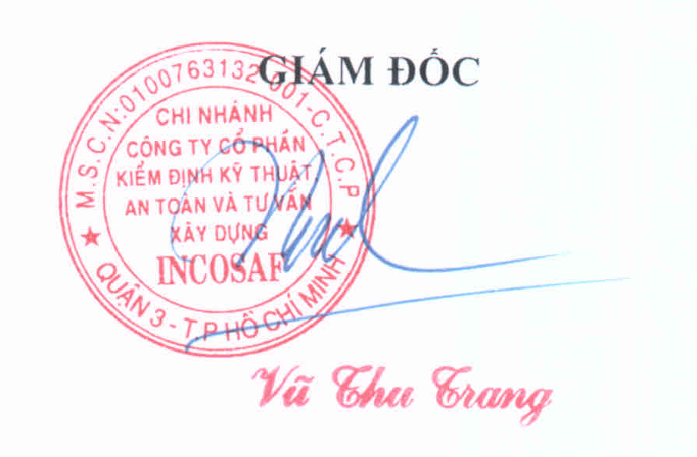
Lưu ý:
- Đối với ứng viên là sinh viên đang làm đồ án chờ tốt nghiệp thì chỉ cần nộp bảng điểm có xác nhận của nhà trường.
- Các ứng viên có thể tìm hiểu công ty qua Website: incosafsg.com.vn

